I. Проверка навигации по основным разделам через верхнее меню (header)
ТК 1: Проверка функциональности элемента "Docs" в навигационном меню.
Цель: убедиться, что элемент "Docs" работает и ведет на соответствующую страницу документации.
Предварительные условия:
- Браузер (Chrome, Firefox, Safari, Edge) установлен и доступен.
- Установлен и запущен PyCharm.
- Установлен и запущен Playwright.
Шаги:
  - Открыть https://playwright.dev/ .
  - Найти элемент "Docs" навигационного меню в верхней части страницы.
  - Кликнуть по элементу "Docs"
  - Проверить, что страница загрузилась корректно и URL соответствует ожидаемому (https://playwright.dev/docs/intro).
Ожидаемый результат: при клике на кнопку элемент "Docs" пользователь переходит на соответствующую страницу документации (https://playwright.dev/docs/intro).
Вложения:
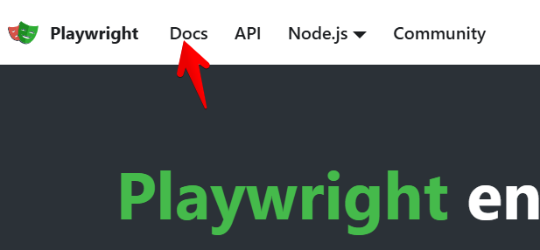
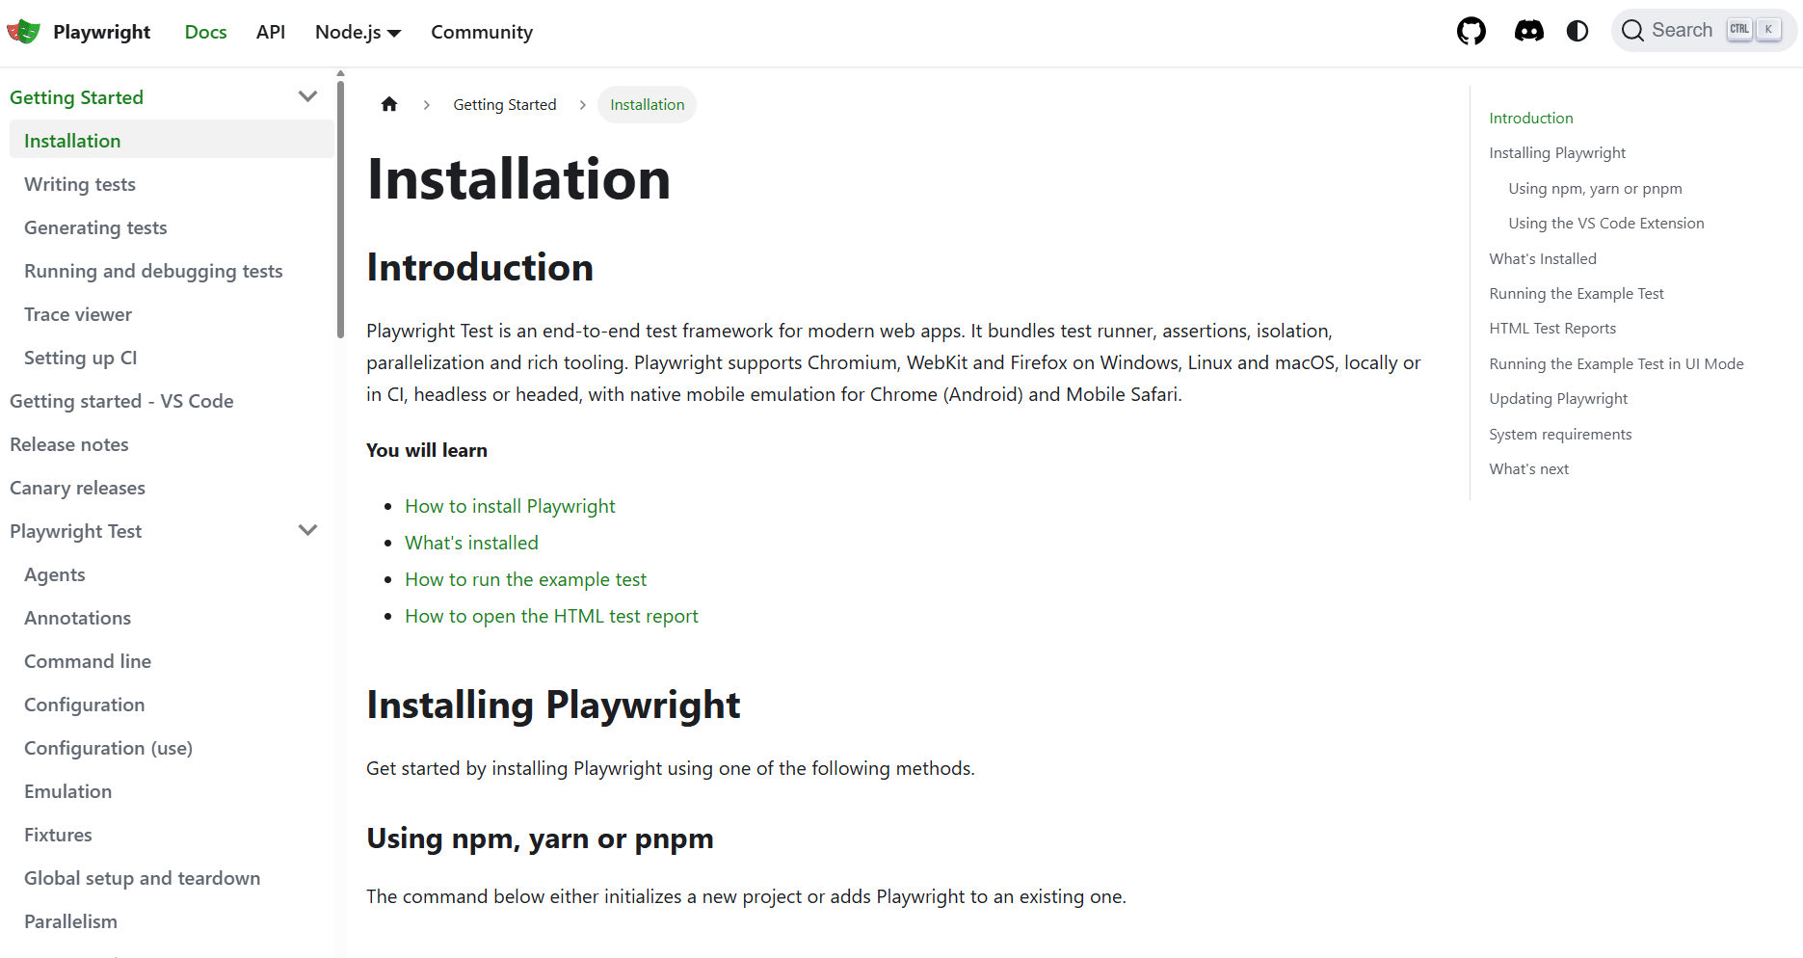

ТК 2: Проверка функциональности элемента "API" в навигационном меню.
Цель: убедиться, что элемент "API" работает и ведет на соответствующую страницу документации.
Предварительные условия:
- Браузер (Chrome, Firefox, Safari, Edge) установлен и доступен.
- Установлен и запущен PyCharm.
- Установлен и запущен Playwright.
Шаги:
  - Открыть https://playwright.dev/ .
  - Найти элемент "API" навигационного меню в верхней части страницы.
  - Кликнуть по элементу "API"
  - Проверить, что страница загрузилась корректно и URL соответствует ожидаемому (https://playwright.dev/docs/api/class-playwright ).
Ожидаемый результат: при клике на кнопку элемент "API" пользователь переходит на соответствующую страницу документации (https://playwright.dev/docs/intro).
Вложения:
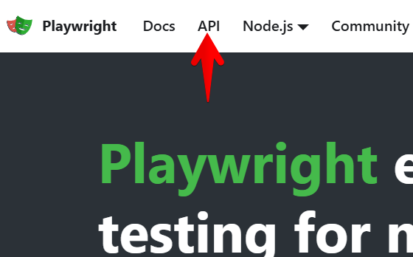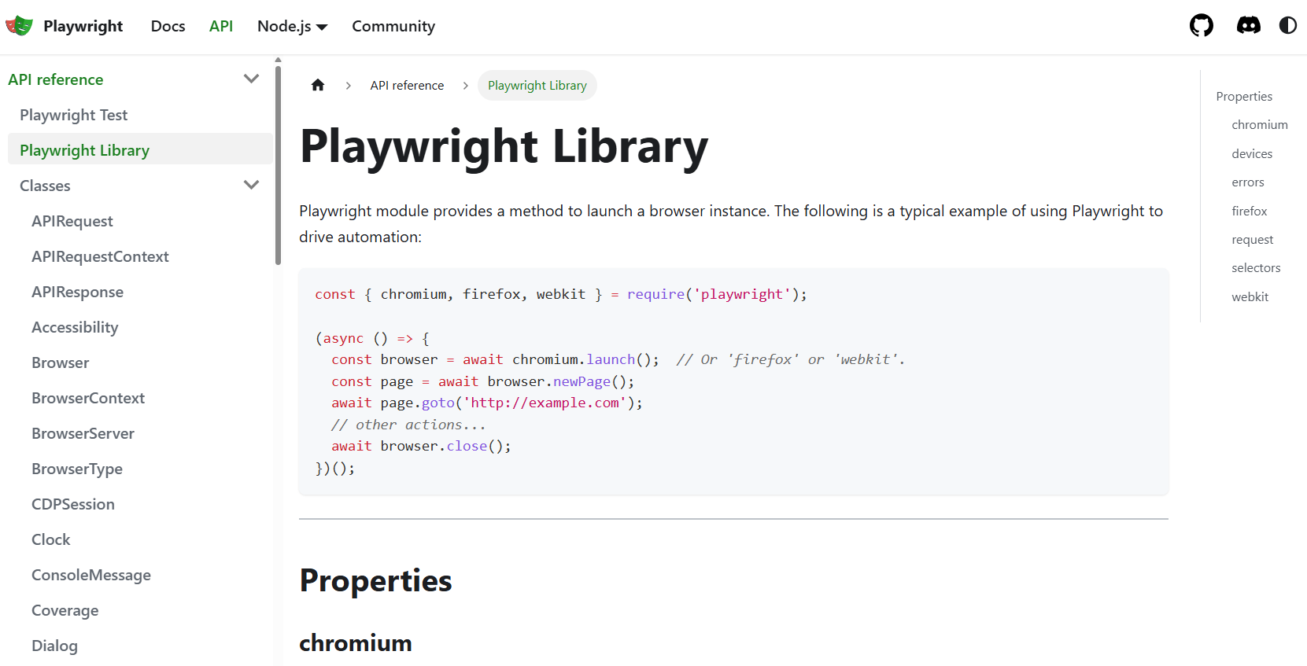

ТК 3: Проверка переключения языка программирования
Цель: убедиться, что пользователь может переключить примеры кода на странице на другой язык программирования.
Предварительные условия:
- Браузер (Chrome, Firefox, Safari, Edge) установлен и доступен.
- Установлен и запущен PyCharm.
- Установлен и запущен Playwright.
Шаги:
  - Открыть https://playwright.dev/docs/api/class-playwright .
  - Найти элемент переключателя языка программирования (в верхнем меню, например, "JavaScript", "Python", "Java" или ".NET").
  - Навести мышкой на этот элемент.
  - Выбрать из выпадающего списка другой язык (например, Python, если по умолчанию выбран другой язык).
  - Проверить, что страница загрузилась корректно и URL соответствует ожидаемому (https://playwright.dev/python/docs/api/class-playwright ).

Ожидаемый результат: Примеры кода на странице обновляются и отображаются на выбранном языке программирования.
Вложения:
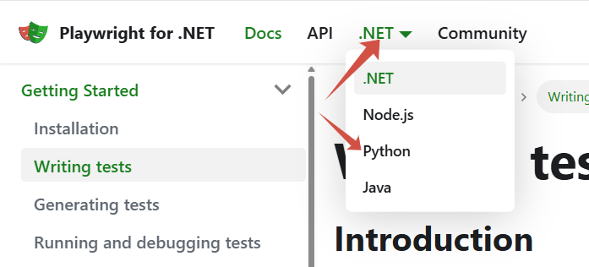

ТК 4: Проверка функциональности элемента "Community" в навигационном меню.
Цель: убедиться, что элемент "Community" работает и ведет на соответствующую страницу документации.
Предварительные условия:
- Браузер (Chrome, Firefox, Safari, Edge) установлен и доступен.
- Установлен и запущен PyCharm.
- Установлен и запущен Playwright.
Шаги:
  - Открыть https://playwright.dev/ .
  - Найти элемент " Community " навигационного меню в верхней части страницы.
  - Кликнуть по элементу " Community "
  - Проверить, что страница загрузилась корректно и URL соответствует ожидаемому (https://playwright.dev/community/welcome ).
Ожидаемый результат: при клике на кнопку элемент "API" пользователь переходит на соответствующую страницу документации (https://playwright.dev/community/welcome).
Вложения:
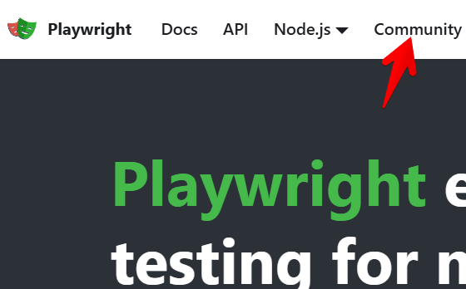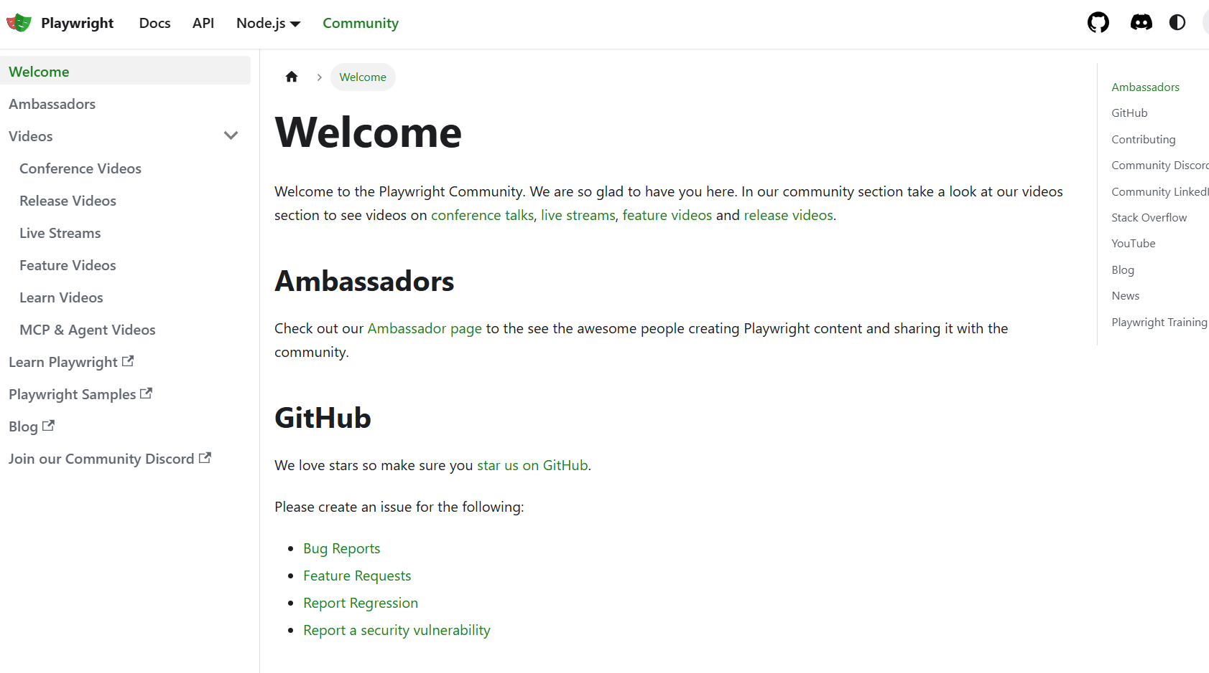

II Проверка функционала кнопок социальных сетей и GitHub в правой части шапки (header).
ТК 5: Проверка функциональности иконки GitHub в шапке.
Цель: убедиться, что иконка GitHub, в правой части шапки, работает и переходит на страницу внешнего ресурса.
Предварительные условия:
- Браузер (Chrome, Firefox, Safari, Edge) установлен и доступен.
- Установлен и запущен PyCharm.
- Установлен и запущен Playwright.
Шаги:
  - Открыть https://playwright.dev/ .
  - Найти иконку GitHub в правой части шапки.
  - Кликнуть по иконке GitHub.
  - Убедиться, что открывается официальный репозиторий Playwright на GitHub (https://github.com/microsoft/playwright).
Ожидаемый результат: при клике на иконку GitHub пользователь переходит на соответствующий внешний ресурс (https://github.com/microsoft/playwright).
Вложения:
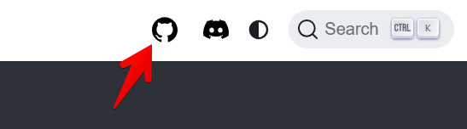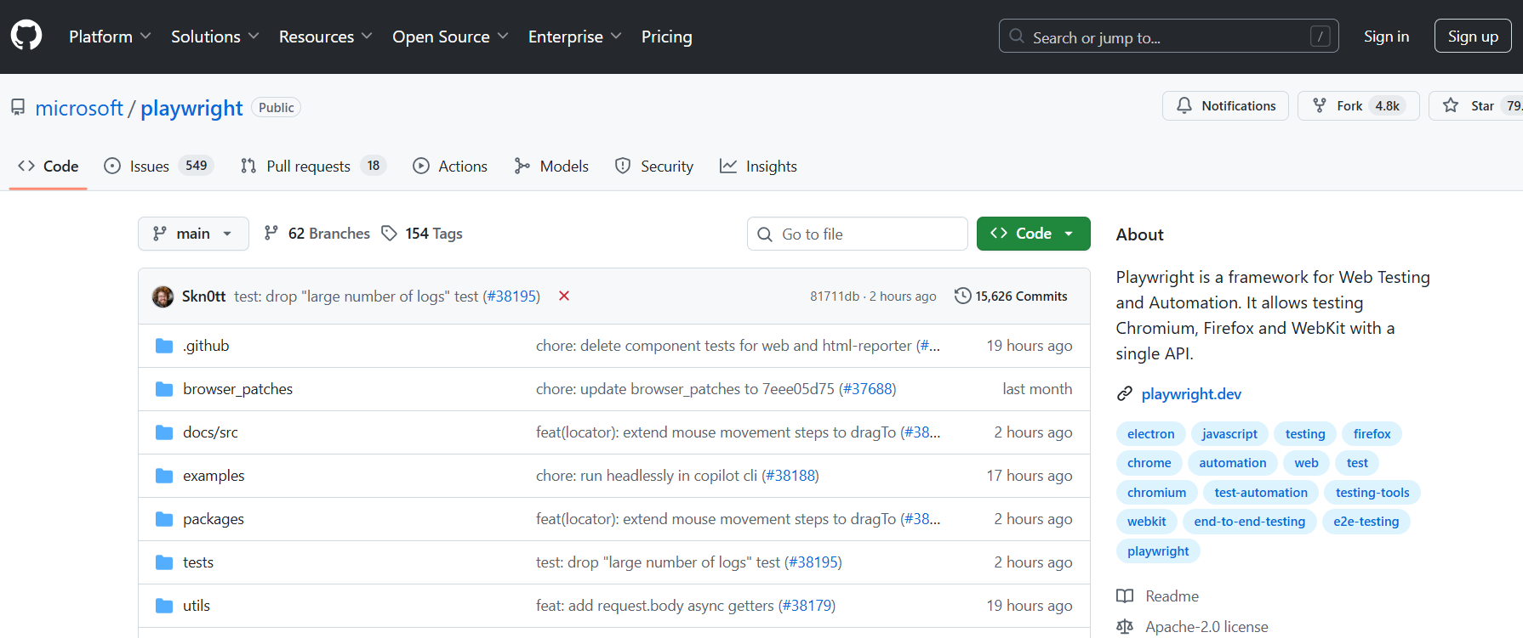

ТК 6: Проверка функциональности иконки Discord в шапке.
Цель: убедиться, что иконка Discord, в правой части шапки, работает и переходит на страницу внешнего ресурса.
Предварительные условия:
- Браузер (Chrome, Firefox, Safari, Edge) установлен и доступен.
- Установлен и запущен PyCharm.
- Установлен и запущен Playwright.
Шаги:
  - Открыть https://playwright.dev/ .
  - Найти иконку Discord в правой части шапки.
  - Кликнуть по иконке Discord.
  - Убедиться, что открывается официальный сервер Discord Playwright (https://discord.com/servers/playwright-807756831384403968).
Ожидаемый результат: при клике на иконку Discord пользователь переходит на соответствующий внешний ресурс (https://discord.com/servers/playwright-807756831384403968).
Вложения:
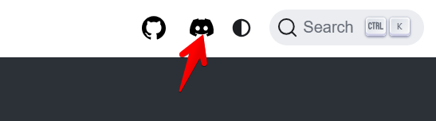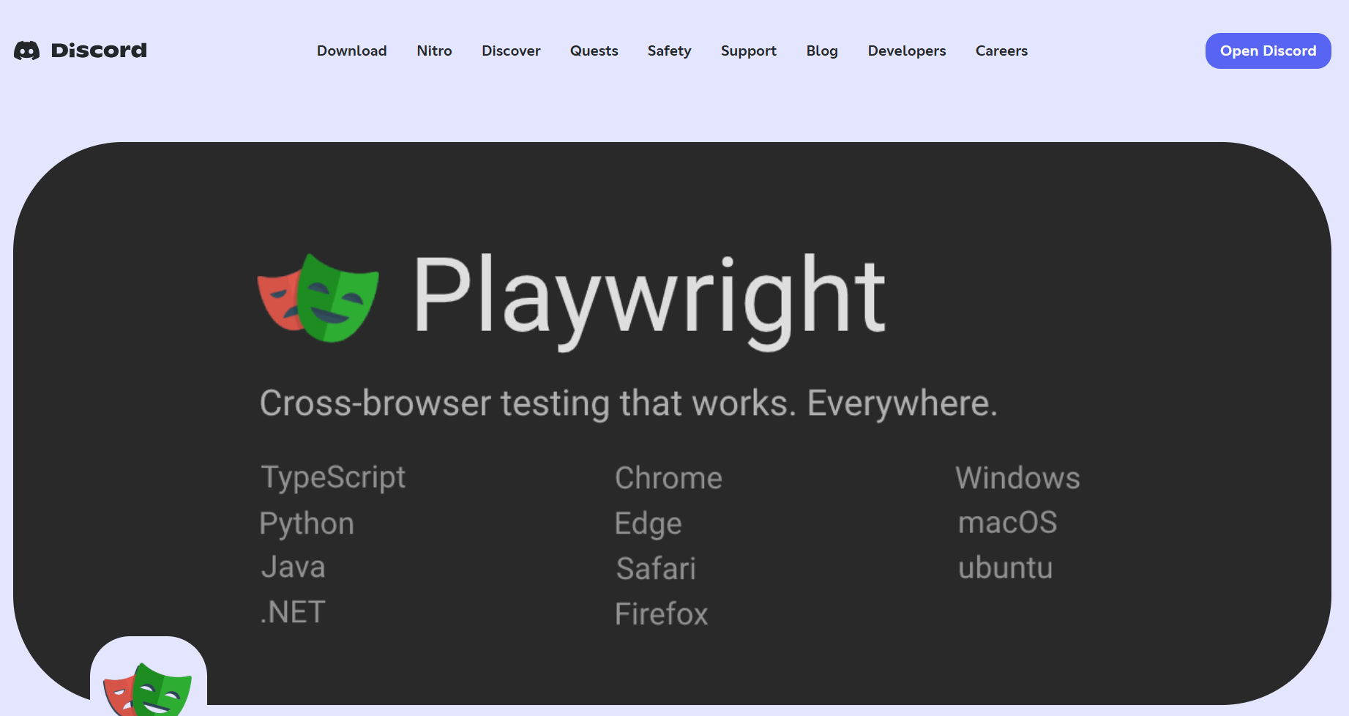

ТК 7: Проверка функциональности поля поиска.
Цель: Убедиться, что поле поиска в шапке позволяет искать по сайту.
Предварительные условия:
- Браузер (Chrome, Firefox, Safari, Edge) установлен и доступен.
- Установлен и запущен PyCharm.
- Установлен и запущен Playwright.
Шаги:
  - Открыть https://playwright.dev/ .
  - Найти поле поиска с иконкой лупы в правой части шапки.
  - Ввести в него слово (например, "python").
  - Нажать клавишу Enter.
  - Проверить, что открылась страница с результатами поиска, содержащими введённое слово.
Ожидаемый результат: Поиск работает, открылась страница с результатами поиска, содержащими введённое слово.
Вложения:
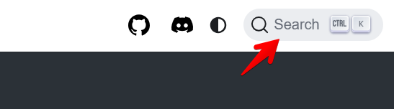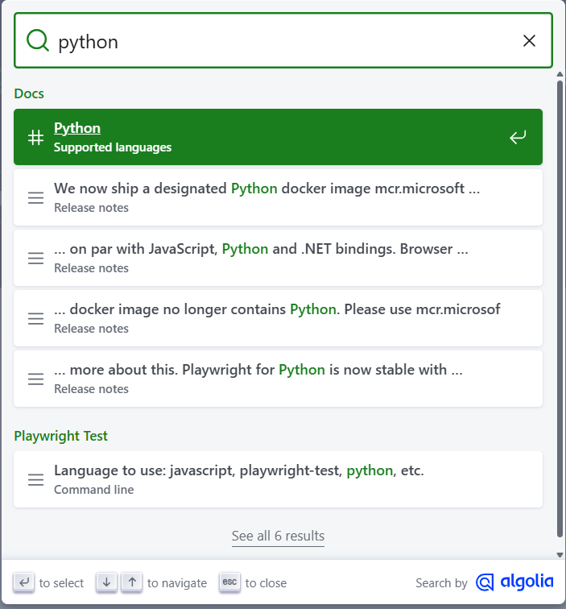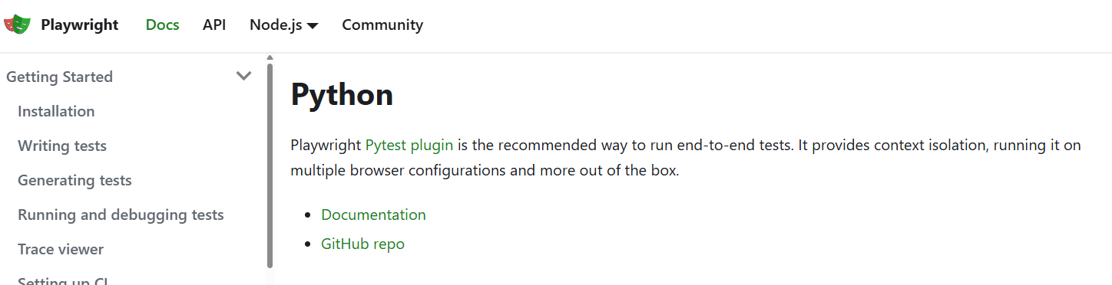

ТК 8: Проверка переключения темы (system mode).
Цель: Убедиться, что переключатель темы меняет оформление сайта.
Предварительные условия:
- Браузер (Chrome, Firefox, Safari, Edge) установлен и доступен.
- Установлен и запущен PyCharm.
- Установлен и запущен Playwright.
Шаги:
  - Открыть https://playwright.dev/ .
  - Найти иконку переключателя темы (иконка полумесяца/солнца) в правой части шапки.
  - Кликнуть по ней.
  - Наблюдать за изменением цветовой схемы сайта (фон, текст, кнопки).
  - Кликнуть ещё раз, чтобы вернуться к исходной теме.
Ожидаемый результат: При каждом клике тема сайта переключается между светлой и тёмной.
Вложения:

ТК 9: Проверка функциональности кнопки "Get started "
Цель: убедиться, что кнопка "Get started " работает и ведет на соответствующую страницу документации.
Предварительные условия:
- Браузер (Chrome, Firefox, Safari, Edge) установлен и доступен.
- Установлен и запущен PyCharm.
- Установлен и запущен Playwright.
Шаги:
  - Открыть https://playwright.dev/ .
  - Нажать на кнопку "Get started " .
  - Проверить, что страница загрузилась корректно и URL соответствует ожидаемому (https://playwright.dev/docs/intro).
Ожидаемый результат: при клике на кнопку "Get started " пользователь переходит на соответствующую страницу документации.
Вложения:
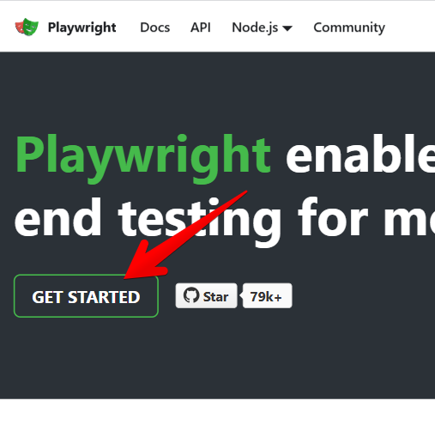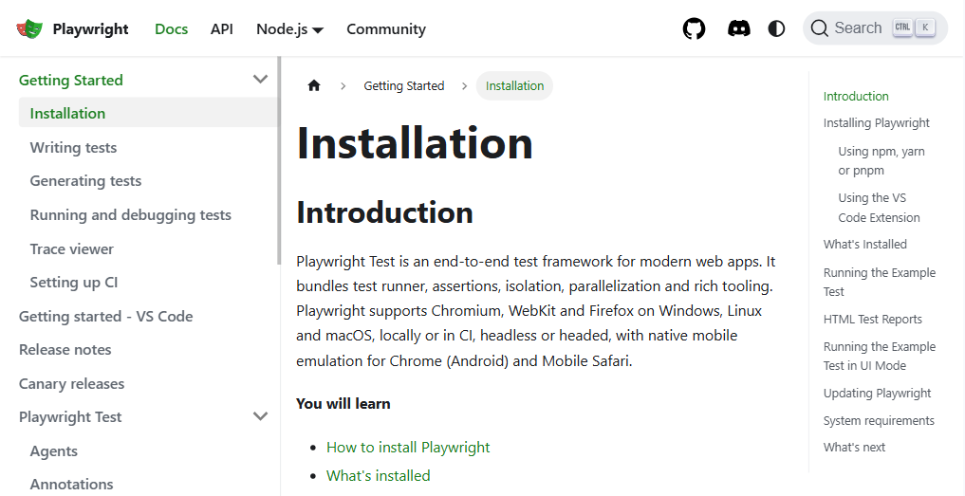

ТК 10: Проверка ссылки на YouTube в разделе "More" подвала
Цель: Убедиться, что ссылка на YouTube в подвале сайта работает и ведёт на официальный канал Playwright.
Предварительные условия:
- Браузер (Chrome, Firefox, Safari, Edge) установлен и доступен.
- Установлен и запущен PyCharm.
- Установлен и запущен Playwright.
Шаги:
  - Открыть https://playwright.dev/ .
  - Прокрутить страницу вниз до подвала (footer).
  - Найти секцию с заголовком "More".
  - Найти ссылку "YouTube" с иконкой внешней ссылки (стрелка в квадрате).
  - Кликнуть по ссылке.
  - Проверить URL адрес новой страницы.
  - Убедиться, что открылся официальный канал Playwright на YouTube (https://www.youtube.com/channel/UC46Zj8pDH5tDosqm1gd7WTg )
Ожидаемый результат:
- При клике на ссылку "YouTube" открывается новая вкладка на официальный канал Playwright на YouTube.
- На странице отображается контент канала Playwright (логотип, видео, описание)..
Вложения:

